滁州中学2016—2017学年度第一学期半月考
高 三 生物 试 卷

（满分：100分 用时：60分钟 命题：高三生物备课组）
注意事项：
1. 答题前，务必在试题卷、答题卡规定的地方填写自己的姓名、座位号。
2. 答第Ⅰ卷时，每小题选出答案后，用2B铅笔把答题卡上对应题目的答案标号涂黑，如需改动，用橡皮擦干净后，再选涂其他答案标号。
3. 答第Ⅱ卷时，请在答题卷上书写，要求认真审题、仔细作答、字体工整、笔迹清晰。

第Ⅰ卷（选择题 共52分）

一、选择题（本题共有26小题，每小题2分，每小题只有一个选项正确）。
1.多糖、蛋白质、核酸等生物大分子都是由许多单体组成的。下列相关叙述错误的是
A.毎个单体都是由若干个相连的碳原子构成的碳链为基本骨架的
B.单体间通过聚合反应形成生物大分子需要模板并消耗能量
C.包括病毒在内的所有生物体内都有生物大分子
D.中心法则中大分子间传递遗传信息时均有蛋白质参与
2.下列关于物质跨膜运输的叙述，正确的是
A.植物根毛细胞的细胞液农度小于土壤溶液浓度时细胞吸水
B.人体神经细胞吸收钾离子的方式是主动运输
C.甘氨酸顺浓度梯度进入心肌细胞不需要载体蛋白协助
D.细胞质中某些蛋白质通过胞吞的方式进人细胞核
3.以下是4种棺物分生组织的细胞周期,下列有关叙述正确的是
植物分生组织 | 细胞周期的时间/h
植物分生组织 | A时期 | B时期 | 合计
物种1 | 15.3 | 2.0 | 17.3
物种2 | 18 | 1.5 | 19.5
物种3 | 16.5 | 2.0 | 18.5
物种4 | 13.8 | 1.5 | 15.3
A.碱基类似物、秋水仙素可分别使a、b时期的细胞产生可遗传的变异
B.a时期细胞核中在进行转录和翻泽，b时期可通过高倍镜观察染色体
C.最好选择物种4的分生组织观察有丝分裂过程，因其分裂间期最短
D.在同一分生组织中，各细胞的染色体数目相同且都有同源染色体
4．下列叙述不正确的是（ ）
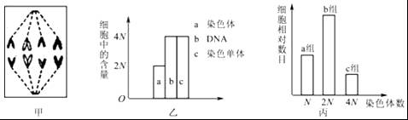
A．若图丙表示某动物精巢内的几种细胞，则b组细胞分裂时可能出现四分体
B．若图乙表示有丝分裂过程中的某阶段，则该阶段没有发生染色体着丝点分裂
C．若图乙表示减数分裂过程中的某阶段，则等位基因的分离可发生在这一阶段
D．若图甲为有丝分裂过程中的某时期，则赤道仅存在于下一时期的细胞中
5.一种观赏植物，纯合的蓝色品种与纯合的鲜红色品种杂交，F₁为蓝色．若让F₁蓝色与纯合鲜红品种杂交，子代的表现型及其比例为蓝色：鲜红色=3：1．若将F₁蓝色植株自花授粉，则F₂表现型及其比例最可能是（ ）
A．蓝色：鲜红色=1：1 B．蓝色：鲜红色=3：1
C．蓝色：鲜红色=9：7 D．蓝色：鲜红色=15：1
6．如图遗传系谱中有甲（基因为D、d）、乙（基因为E、e）两种遗传病，其中一种为色盲症．已知Ⅱ₈只携带一种致病基因．则下列判断不正确的是（ ）
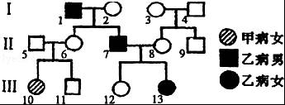
A．甲病为常染色体隐性遗传病，乙病为色盲
B．13号的致病基因来自7和8，7号的致病基因来自2
C．11号携带甲致病基因的几率比12号携带乙致病基因的几率大
D．Ⅱ₇和Ⅱ₈生出两病兼发男孩的概率和两病兼发女孩的概率一样
7．将与生物学有关的内容依次填入图中各框中，其中包含关系错误的选项是（ ）
框号  选项 | 1 | 2 | 3 | 4 | 5
A | 组成细胞的化合物 | 有机物 | 无机物 | 水 | 无机盐
B | 人体细胞的染色体 | 常染色体 | 性染色体 | X染色体 | Y染色体
C | 物质跨膜运输 | 主动运输 | 被动运输 | 自由扩散 | 协助（易化）扩散
D | 有丝分裂 | 分裂期 | 分裂间期 | 染色单体分离 | 同源染色体分离
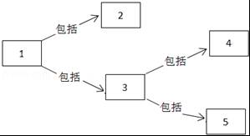
A．A B．B C．C D．D
8．下列与细胞呼吸有关的叙述正确的是
A.酵母菌经研磨、搅拌、加压过滤后得到的提取液仍可进行呼吸作用
B．缺氧时有氧呼吸的第三阶段无法进行，但是第一、二阶段不受影响
C．细胞呼吸包含一系列的放能反应，但仅有少部分能量储存到ATP中
D．细胞无线粒体时只能进行无氧呼吸，有线粒体时仍可进行无氧呼吸
9．下列实验中实验材料、试剂或者操作与实验目的不相符合的是
A．在鉴定可溶性还原糖时用斐林试剂并水浴加热
B．用显微镜观察叶绿体时以菠菜叶下表皮作材料
C．制作根尖细胞有丝分裂装片时漂洗根尖用清水
D．提取绿叶中的色素时保护叶绿素分子用CaCO₃
资*源%库 ziyuanku.com10．果蝇无眼色基因的受精卵不能发育为个体。一只野生型的雄果蝇与一只纯合白眼雌果蝇杂交，子代雄果蝇全为白眼，雌果蝇中仅有一只为白眼（染色体数正常），其余全为红眼。对此现象以及子代白眼雌蝇产生的原因分析不合理的是
A．眼色性状的遗传遵循孟德尔的基因分离定律
B．眼色基因在X染色体上且红眼对白眼是显性
C．子代白眼雌果蝇不可能是由染色体缺失产生
D．子代白眼雌蝇与正常雄蝇交配可判定产生原因
11．如图是真核细胞中遗传信息的传递和表达过程，下列相关叙述错误的是( )
ziyuanku.com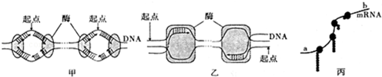
A．一个细胞周期中，甲所示过程在每个起点只起始一次，乙可起始多次
B．乙过程以DNA分子的一条链为模板，但不同基因模板链不同
C．乙中的酶为RNA聚合酶，丙中核糖体移动的方向为a到b
D．在丙过程形成多聚核糖体，最终合成的各个多肽链的氨基酸排列顺序相同
12．下列有关生物变异的说法正确的是( )
A．基因中一个碱基对发生改变，则一定能改变生物的性状
Ziyuanku.comB．环境因素可诱导基因朝某一方向突变
C．一条染色体的某一片段移接到另一条非同源染色体上，属于染色体数目变异
D．自然条件下，基因重组通常发生在生殖细胞形成过程中
13．下列有关生物遗传变异的叙述中，正确的是（ ）
A．三倍体无子西瓜高度不育，但其无子性状可遗传
B．单倍体的体细胞中不存在同源染色体，其植株比正常植株弱小
C．转基因技术是通过直接导入外源基因，使转基因生物获得新性状
D．家庭中仅一代人出现过的疾病不是遗传病，若几代人中都出现过才是遗传病
14．下列有关组成细胞的化合物的叙述错误的是（ ）
A．血浆渗透压与蛋白质和无机盐离子的含量均有关
B．DNA和tRNA分子中均可能存在着碱基互补配对现象
C．蛋白质和核酸分子受热时都容易发生变性
D．抗体以胞吐方式分泌到细胞外，可与抗原特异性结合
15．下列关于生物体生命活动的描述错误的是（ ）
A．T₂噬菌体没有细胞结构，但有呼吸和生物合成等代谢的酶系
B．细胞内、外液K⁺、Na⁺分布不均匀是神经纤维兴奋传导的基础
C．癌变细胞代谢增强，对生物体的正常发育不利
D．基因表达过程中，真核细胞产生的RNA通过核孔进人细胞质
16．SPL蛋白是植物中存在的一类调控基因转录的分子，科学工作者最早是从植物花序中提取mRNA通过反转录获得了SPL基因．不同植物的SPL蛋白结构不同，但均有一个大约由80个氨基酸构成的结构相同的功能区，可识别并结合到某些基因的特定区域．下列相关叙述正确的是（ ）
A．SPL蛋白形成过程中共脱去79分子的H₂0
B．植物花序的正常细胞中也存在逆转录过程
C．SPL蛋白在不同植物中均能调节基因的转录过程
D．突变产生的不正常SPL蛋白可体现细胞分化的实质
17．下列关于生物学实验的叙述中正确的是（ ）
A．可用样方法调查陈年破旧房屋中壁虎的种群密度
B．摩尔根用假说一演绎法通过果蝇杂交实验证明“基因在染色体上”
C．鉴定还原糖时，加入斐林试剂后加热，组织样液由无色转变为砖红色
D．调查人类遗传病发病率时，若样本较小，可扩大调查范围，已获取数据不可再用
18．玉米种子萌发过程中，不可能改变的是（ ）
A．胚中蛋白质的种类 B．胚乳中多糖的含量
C．RNA中五碳糖的种类 D．呼吸作用的强度
19．下列关于几种细胞中基因表达情况的叙述，错误的是（ ）
A．血糖含量低时，胰岛B细胞控制胰岛素合成的基因不表达
B．靶细胞与效应T细胞结合前后，基因表达情况不同
C．受精卵分裂时部分基因表达
$来&源：ziyuanku.comD．癌变前后细胞内的基因表达情况是不同的
20．通过诊断可以预测某夫妇的子女患甲种病的概率为a，患乙种病的概率为b．该夫妇生育的孩子仅患一种病的概率是（ ）
①1﹣a×b﹣（1﹣a）（1﹣b） ②ab ③（1﹣a）（1﹣b）
④（1﹣a）b+（1﹣b）a ⑤1﹣（1﹣a）（1﹣b）
A．①③⑤ B．①④ C．③④⑤ D．①②③
21．若图甲中①和②为一对同源染色体，③和④为另一对同源染色体，图中字母表示基因，“°”表示着丝点，则图乙～图戊中染色体结构变异的类型依次是（ ）
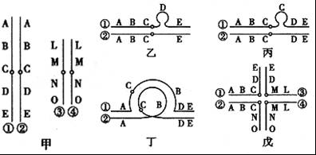
A．缺失、重复、倒位、易位 B．缺失、重复、易位、倒位
C．重复、缺失、倒位、易位 D．重复、缺失、易位、倒位
22．下列关于人类遗传病的叙述，错误的是（ ）
①一个家族仅一代人中出现过的疾病不是遗传病
②一个家族几代人中都出现过的疾病是遗传病
③携带遗传病基因的个体会患遗传病
④不携带遗传病基因的个体不会患遗传病．
WWW.ziyuanku.comA．①② B．③④ C．①②③ D．①②③④
23．根据图示坐标曲线，下列描述正确的是（ ）
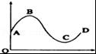
A．若该曲线表示紫色洋葱鳞片叶细胞液泡体积的大小变化，则 BC段表示该细胞吸水能力逐渐减弱
ziyuanku.comB．若该曲线代表密闭温室中CO₂浓度在一天中的变化情况，则温室中B点时植物光合作用强度最大
C．若该曲线表示在温度交替变化的环境中健康人的皮肤血流量变化，则温室中B点时中明显增多的激素是肾上腺素和甲状腺激素
D．若该曲线表示正常人进食后的血糖浓度变化，则CD段血液中胰高血糖素含量上升
24．下列有关生物变异的叙述，正确的是（ ）
A．三倍体植株可由受精卵发育而来
ziyuanku.comB．生物的变异都可以遗传给后代
C．染色体结构变异不改变基因结构
D．基因重组过程中能产生新的基因
25．某医院对新生儿感染的细菌进行了耐药性实验，结果显示70%的致病菌具有耐药性．下列有关叙述正确的是（ ）
A．孕妇食用了残留抗生素的食品，导致其体内大多数细菌突变
B．即使孕妇和新生儿未接触过抗生素，感染的细菌也有可能是耐药菌
C．新生儿体内缺少免疫球蛋白，增加了致病菌的耐药性
D．新生儿出生时没有及时接种疫苗，导致耐药菌形成
26．某实验室做了如下所示的实验研究，下列相关叙述中正确的是（ ）
小鼠的纤维母细胞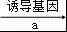诱导干细胞干细胞、神经细胞、上皮细胞等．
A．过程b是诱导干细胞的形态、结构和遗传物质发生稳定性差异的过程
B．与纤维母细胞相比，经过程a形成的诱导干细胞的全能性较低
C．肝细胞、神经细胞、上皮细胞中，mRNA有相同的，也有不同的
D．上述细胞中没有细胞周期的是肝癌细胞、神经细胞、上皮细胞等

二、非选择题（共3题，每空3分，共48分）
27．人类遗传病调查中发现两个家系都有甲遗传病（基因为H、h）和乙遗传病（基因为T、t）患者，系谱图如图所示，Ⅰ﹣3无乙病致病基因． 以往研究表明在正常人群中Hh基因型频率为10^{﹣4}． 请回答下列问题（所有概率用分数表示）：
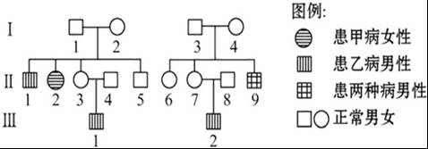
①Ⅰ﹣2的基因型为 ．
②如果Ⅱ﹣5与Ⅱ﹣6结婚，则所生男孩同时患两种遗传病的概率为 ．
③如果Ⅱ﹣7与Ⅱ﹣8再生育一个女儿，则女儿患甲病的概率为 ．
④如果Ⅱ﹣5与h基因携带者结婚并生育一个表现型正常的儿子，则儿子携带h基因的概率为 ．
28．果蝇卷翅基因A是2号染色体（常染色体）上的一个显性突变基因，其等位基因a控制野生型翅型．
（1）杂合卷翅果蝇的体细胞中2号染色体上DNA碱基排列顺序 （相同/不相同），位于该对染色体上决定不同性状基因的传递 （遵循/不遵循）基因自由组合定律．
（2）卷翅基因A纯合时致死，推测在随机交配的果蝇群体中，卷翅基因的频率会逐代 ．
（3）研究者发现2号染色体上的另一纯合致死基因B，从而得到“平衡致死系”果蝇，其基因与染色体关系如图1．该品系的雌雄果蝇互交（不考虑交叉互换和基因突变），其子代中杂合子的概率是 ；子代与亲代相比，子代A基因的频率 （上升/下降/不变）．
（4）欲利用“平衡致死系”果蝇来检测野生型果蝇的一条2号染色体上是否出现决定新性状的隐性突变基因，可做下列杂交实验（不考虑杂交过程中的交叉互换及新的基因突变）：若F₂代的表现型及比例为 ，说明待检野生型果蝇的2号染色体上没有决定新性状的隐性突变基因．
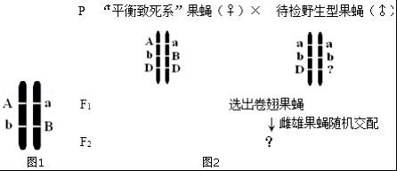
29．出芽酵母的生活史如图1所示，其野生型基因发生突变后，表现为突变型（如图2所示）．研究发现该突变型酵母（单倍体）中有少量又回复为野生型表现型，请分析回答：
部分密码子表
第一个字母 | 第二个字母 |  | 第三个字母
第一个字母 | A | U | 第三个字母
U | 终止 | 亮氨酸 | G
C | 谷氨酰胺 | 亮氨酸 | G
A | 天冬酰胺 | 异亮氨酸 | C
G | 谷氨酸 | 氨酸 | A
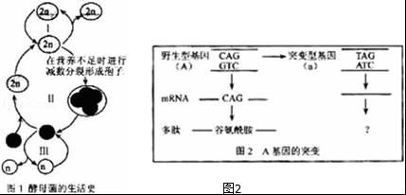
（1）依据图2和表1分析，A基因的突变会导致相应蛋白质的合成 ，进而使其功能缺失．
（2）研究者提出两种假设来解释突变型酵母回复为野生型表现型的原因．
假设一．a基因又突变回A基因．
假设二．a基因未发生突变，编码能携带谷氨酰胺的tRNA的基因B突变为b基因（a、b基因位于非同源染色体上）．在a基因表达过程中，b基因的表达产物携带的氨基酸为 ，识别的密码子为 ，使a基因指导合成出完整的、有功能的蛋白质．
（3）为检验以上假设是否成立，研究者将回复后的单倍体野生型酵母与原始单倍体野生型酵母进行杂交，获取二倍体个体（F₁），培养F₁，使其减数分裂产生大量单倍体后代，检测并统计这些单倍体的表现型．
①若F₁的单倍体子代表现型为 ，则支持假设一．
②若F₁的单倍体子代野生型与突变型比例为3:1，则支持假设二．F₁的单倍体子代中野生型个体的基因型是 ，突变型个体的基因型是 .

生物半月考答案
一选择题(每题2分，共52分)
1--5 BBADD 6--10CDCBC 11--15CDACA
16--20CBCAB 21--26ADDABC
二、非选择题（共3题，每空3分，共48分）
27.①HhX^{T}X^{t} ② ③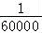 ④
28.（1）不相同 不遵循
（2）下降
（3）100% 不变
（4）卷翅：野生=2：1
29.（1）提前终止
（2）谷氨酰胺；UAG
（3）全部为野生型 AB、Ab、ab aB

